|  |  |
| --- | --- |
| c  a  b | Le terne pitagoriche |

## Il teorema di Pitagora

In un triangolo rettangolo l'area del quadrato costruito sull'ipotenusa è   
uguale alla somma delle aree dei quadrati costruiti sui cateti”



c

a

b

.

Una terna di numeri naturali a,b,c tali che  è chiamata   
**terna pitagorica**.

La più semplice e conosciuta terna pitagorica è (3, 4, 5),

1. Verifica se le seguenti terne sono terne pitagoriche oppure no:

|  |  |  |  |  |  |
| --- | --- | --- | --- | --- | --- |
| a | b | c | a2 + b2 | c2 | Terna pitagorica? |
| 3 | 4 | 5 |  |  |  |
| 9 | 40 | 41 |  |  |  |
| 7 | 13 | 15 |  |  |  |
| 65 | 72 | 97 |  |  |  |

1. Se raddoppio i termini di una terna pitagorica, ottengo un’altra terna pitagorica. È vero? Prova partendo dalla terna (3, 4, 5).  
     
   ………………………………………………………………………………………………  
     
   ………………………………………………………………………………………………
2. E se triplico?  
     
   ………………………………………………………………………………………………
3. E se moltiplico per un qualsiasi numero naturale n maggiore di 0?  
     
   ………………………………………………………………………………………………  
     
   ………………………………………………………………………………………………
4. E se moltiplico per un numero razionale k (es. ) ? La terna trovata soddisfa ancora il teorema di Pitagora?  
     
   ………………………………………………………………………………………………  
     
   ………………………………………………………………………………………………

Se i numeri a, b, c non hanno divisori comuni si ha una **terna pitagorica primitiva**, in caso contrario una **terna pitagorica derivata**.  
Ad esempio: (3, 4, 5) è una terna primitiva, (9, 12, 15) una terna derivata.

1. Trova una terna pitagorica primitiva che non è ancora stata citata fino a questo momento. È un esercizio facile? Se non ci riesci in 5 minuti va avanti col resto.  
     
   ………………………………………………………………………………………………
2. Un modo per costruire terne pitagoriche è illustrato in tabella. Completala e verifica che si generano terne pitagoriche.

|  |  |  |  |  |  |
| --- | --- | --- | --- | --- | --- |
|  | | | | Verifica | |
| k | a = 2k+1 | b = 2k2+2k | c = 2k2+2k+1 | a2+b2 | c2 |
| 1 |  |  |  |  |  |
| 2 |  |  |  |  |  |
| 3 |  |  |  |  |  |
| 4 |  |  |  |  |  |
| ….. |  |  |  |  |  |

1. È vero che questo metodo può generare tutte le terne pitagoriche primitive?  
     
   ………………………………………………………………………………………………
2. Negli “Elementi” di Euclide, scritti attorno al 300 a.C, si trova un metodo, illustrato nella tabella qui sotto, per generare tutte le terne pitagoriche primitive.  
   I numeri naturali m e n devono essere primi tra loro (nessun divisore comune a parte 1), uno dei due deve essere pari e m>n.  
   Completa la tabella e verifica che si generano terne pitagoriche primitive.

|  |  |  |  |  |  |  |
| --- | --- | --- | --- | --- | --- | --- |
|  | | | | | Verifica | |
| m | n | a = m2–n2 | b = 2mn | c = m2+n2 | a2+b2 | c2 |
| 2 | 1 | 3 | 4 | 5 | 9+16 = 25 | 25 |
| 3 | 2 | 5 | 12 | 13 |  |  |
| 4 | 1 |  |  |  |  |  |
| 4 | 3 |  |  |  |  |  |
| 5 | 2 |  |  |  |  |  |
| 5 | 4 |  |  |  |  |  |
| 6 | 1 |  |  |  |  |  |
| …… | …… |  |  |  |  |  |
| …… | …… |  |  |  |  |  |
| …… | …… |  |  |  |  |  |
| …… | …… |  |  |  |  |  |
| …… | …… |  |  |  |  |  |
| …… | …… |  |  |  |  |  |
| …… | …… |  |  |  |  |  |

1. Noti qualche cosa di particolare nelle terne pitagoriche trovate finora? Qualche schema, qualche curiosità, qualcosa da indagare?  
     
   ………………………………………………………………………………………………  
     
   ………………………………………………………………………………………………
2. Cosa rappresentano i puntini nei grafici qui sotto? Analizza prima il grafico a sinistra, che è un sottoinsieme di quello a destra.  
     
   ………………………………………………………………………………………………  
     
   ………………………………………………………………………………………………

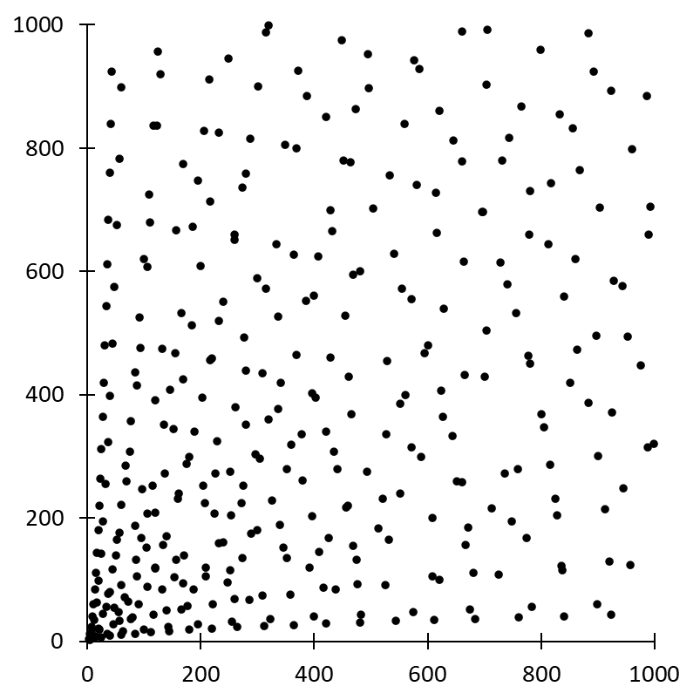

Le terne pitagoriche

1. Sai trovare una terna di numeri naturali che soddisfi l’equazione ?   
   (Per approfondire questa domanda puoi fare una ricerca su “L’ultimo teorema di Fermat”)  
     
   ………………………………………………………………………………………………
2. Prendi un foglio A4 quadrettato. Usa un quadretto per l’unità. Quanti triangoli rettangoli i cui lati sono terne pitagoriche riesci a farci stare senza che questi si sovrappongono?
3. Trova due triangoli rettangoli, le cui misure dei lati appartengano a terne pitagoriche diverse tra loro, che abbiano la stessa area.  
     
   ………………………………………………………………………………………………
4. Come sopra, ma trova tre triangoli.  
     
   ………………………………………………………………………………………………
5. Sai spiegare algebricamente perché i metodi che abbiamo usato per generare le terne pitagoriche generano terne di numeri che soddisfano il teorema di Pitagora?